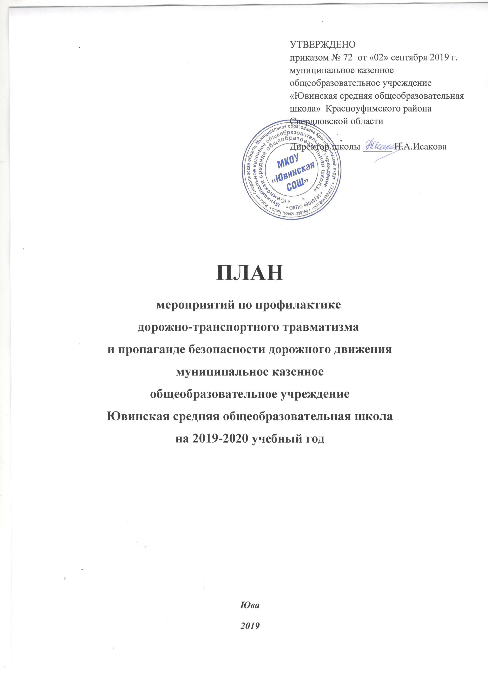

ПЛАН
мероприятий по профилактике
дорожно-транспортного травматизма
и пропаганде безопасности дорожного движения
муниципальное казенное
общеобразовательное учреждение
Ювинская средняя общеобразовательная школа
на 2019-2020 учебный год

Юва
2019
План мероприятий по профилактике детского дорожно-транспортного травматизма и пропаганде безопасности дорожного движения
на 2019-2020учебный год
Цель:
- создание условий для формирования у школьников устойчивых навыков безопасного поведения на улицах и дорогах
Задачи:
- координация деятельности классных руководителей,
- активизация деятельности классов в направлении профилактики ДДТТ,
- методическое обеспечение деятельности педагогов и учащихся по пропаганде ДДТТ.

№ | Мероприятия | Сроки проведения | Ответственные
Организационная деятельность
1. | Выписка из приказа о назначении лица, ответственного за проведение в ОУ работы по профилактике ДДТТ. | сентябрь | Администрация школы
2. | Рекомендации (положение) о работе школьного инструктора по БДД. | сентябрь | Администрация школы
3. | Инструкция руководителям школ и другим лицам, работающим с детьми и обеспечивающим их безопасность на дороге. | в течение года | Администрация школы
4. | План работы по профилактике ДДТТ на учебный год. | сентябрь | Администрация школы
5. | Программа обучения с почасовой разбивкой по параллелям. | в течение года | Администрация школы
6. | Лист учета нарушений ПДД детьми с последующей отработкой карточек нарушений ПДД детьми, копии справок о проделанной работе, предоставляемых в ОГИБДД. | в течение года | Администрация школы
7. | Лист учета ДТП с учащимися, копии справок о проделанной работе, предоставляемых в ОГИБДД. | в течение года | Администрация школы
8. | Пополнение медиатеки по ДДТТ:  - методическая литература,  - личные наработки,  - положения конкурсов, соревнований и т.д. | в течение года | зам директора по ВР, педагог – организатор ОБЖ
Работа с коллективом
1 | Рассмотрение на совещание при директоре вопроса «О состоянии дел по профилактике ДДТТ в школе» | октябрь, март | зам директора по ВР, педагог – организатор ОБЖ
2 | Проведение проверки организации работы по профилактике ДДТТ: посещение классных часов (10-часовая программа), посещение занятий ЮИДа. | декабрь, май | зам. директора по ВР
3 | Проведение разъяснительной работы среди педагогов школы:  - информационное совещание (ознакомление со статистическими данными, аналитическими материалами, нормативными документами)  -творческая группа классных руководителей (ознакомление с методическими материалами). | по мере необходимости | зам директора по ВР, педагог – организатор ОБЖ
4 | Участие педагогов в муниципальных методических проектах направленных на проблему дорожно-транспортного травматизма | в течение года | зам директора по ВР, педагог – организатор ОБЖ
Работа с обучающимися
1 | Проведение инструктажей с учащимися по темам:  - о безопасном передвижении в школу и домой  -о правилах дорожной безопасности  -о правилах безопасного передвижения во время проведения экскурсий, походов, прогулок  - о правилах пользования общественным транспортом | сентябрь,  октябрь,  декабрь,  май | классные руководители
2 | Проведение на уровне школы игр, конкурсов, викторин по безопасности дорожного движения; | в течение года | педагог – организатор ОБЖ
3 | Участие обучающихся в конкурсах различного уровня по безопасности дорожного движения; | в течение года | педагог – организатор ОБЖ,  классные руководители
4 | «День памяти жертв ДТП» | Третье воскресенье ноября | педагог – организатор ОБЖ
5 | Организация и проведение массовых мероприятий «Каникулы, дорога, дети» | ноябрь | зам директора по ВР, педагог – организатор ОБЖ  классные руководители
6 | Организация и проведение массовых мероприятий «Рождественские каникулы» | декабрь, январь | зам директора по ВР, педагог – организатор ОБЖ  классные руководители
7 | Организация и проведение совместно с ОГИБДД мероприятий «Горка» по выявлению и ликвидации опасных горок и наледей | декабрь-февраль | зам директора по ВР, педагог – организатор ОБЖ  классные руководители
8 | Акция «Дети наше будущее!» | апрель | педагог – организатор ОБЖ
9 | Организация работы отряда ЮИД на базе 5-6 классов по профилактике ДДТТ | в течение года | педагог – организатор ОБЖ
10 | Обновление информационных стендов по правилам дорожного движения | август-сентябрь | педагог – организатор ОБЖ
Работа с родительской общественностью
1 | Родительские собрания:  - ознакомление со статистикой ДДТТ  - мера родительской ответственности в формировании навыков безопасного поведения ребенка | сентябрь, январь | зам директора по ВР, педагог – организатор ОБЖ, классные руководители
2 | Профилактическая акция «Родительский патруль» | Раз в квартал | педагог – организатор ОБЖ, родительская общественность
3 | Выступление отряда ЮИД на родительских собраниях | ноябрь, май | руководитель ЮИД
 | Индивидуальные консультации с родителями по профилактике ДДТТ. | по мере необходимости | зам директора по ВР, педагог – организатор ОБЖ, классные руководители

Составитель:
преподаватель – организатор ОБЖ, В.А. Будаева

